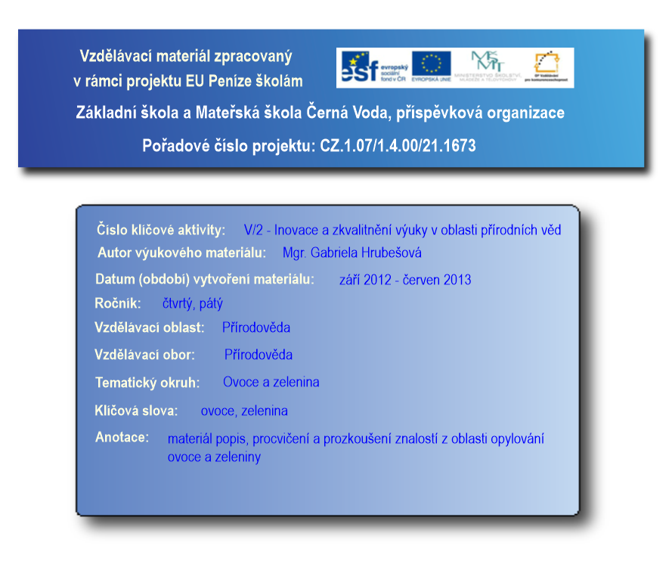

**Ovoce a zelenina**

**Zelenina**

* Jako zelenina se značí jedlé části kulturních rostlin.
* Zelenina je důležitým zdrojem **vitamínů**, **minerálních látek**, **vlákniny** a dalších prospěšných látek.
* Druhy zeleniny:

**cibulová**

* cibule, pórek, česnek

**kořenová**

* mrkev, kedlubna, petržel, ředkvička

**plodová**

* paprika, rajče, okurka

**listová**

* salát, chřest, celer, zelí, špenát

**košťálová**

* zelí, kapusta, květák, brokolice

**Ovoce**

* Jako ovoce značíme sladké jedlé plody nebo semena rostlin, nejčastěji dřevin.
* Ovoce je významný zdroj **vitamínů**. Obsahují také větší množství **sacharidů** (cukrů).
* Ovoce se často rozděluje podle oblastí, kde roste – ovoce mírného pásu, tropické a subtropické ovoce.
* Druhy ovoce:

**rostoucí u nás**

* jablko – jabloň
* hruška – hrušeň
* švestky – švestka
* jahody – jahodník
* borůvky – brusnice borůvka
* angrešt, rybíz, maliny, ostružiny a další.

**cizokrajné**

* pomeranč - pomerančovník
* banán -banánovník
* kokos – palma kokosová
* citrón - citroník
* hroznové víno, pomelo a další.

Různé druhy ovocí se dají pěstovat i u nás i v jiných oblastech.

**Ovoce**

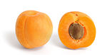

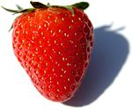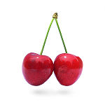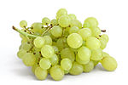

jahoda hroznové víno meruňka třešeň

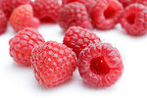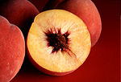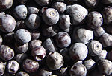

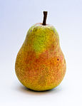

malina borůvka broskev

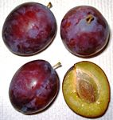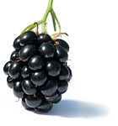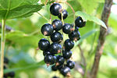

ostružina černý rybíz švestka hruška

**Zelenina**

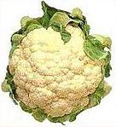

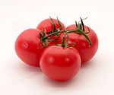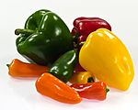

paprika květák rajče

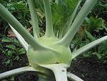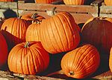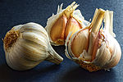

česnek dýně kedlubna

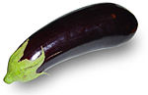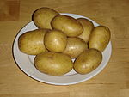

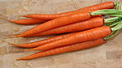

lilek mrkev brambory

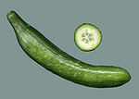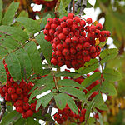

**Poznej ovoce a zeleninu, napiš název a podtrhni všechnu zeleninu:**

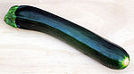



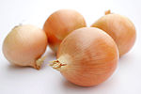





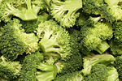

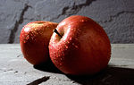





**Zdroje obrázků:** <http://cs.wikipedia.org/wiki/Ovoce>

<http://cs.wikipedia.org/wiki/Zelenina>